[煅烧温度对锂电负极性能影响的研究为何引发争议？——南京工业大学能源科学与工程学院的研究陷入质疑](https://mp.weixin.qq.com/s?__biz=MzAwNzc1NjU0Ng==&mid=2648112633&idx=1&sn=afa5f5940f2e559373fd0b551292354f)

原创科研正气-唯一号[科研正气](javascript:void(0);)2025-04-23 16:53:08四川



**质疑资讯**

近日，《Colloids and Surfaces A: Physicochemical and Engineering Aspects》期刊2022年发表的一篇关于锂电池负极材料研究的论文引发了学术争议。研究题目为“Effect of calcination temperature on the electrochemical performance of nickel nanoparticles on carbon coated porous silicon nanospheres anode for lithiumion batteries”（煅烧温度对碳包覆多孔硅纳米球负载镍颗粒锂电负极电化学性能的影响），该论文的研究团队来自南京工业大学能源科学与工程学院。

**论文信息**

第一作者：王周璐（南京工业大学能源科学与工程学院）

通讯作者：吴雨桐（南京工业大学能源科学与工程学院）、刘翔（南京工业大学能源科学与工程学院）、张毅（南京工业大学能源科学与工程学院）

第一单位：南京工业大学能源科学与工程学院

合作单位：南京工业大学能源科学与工程学院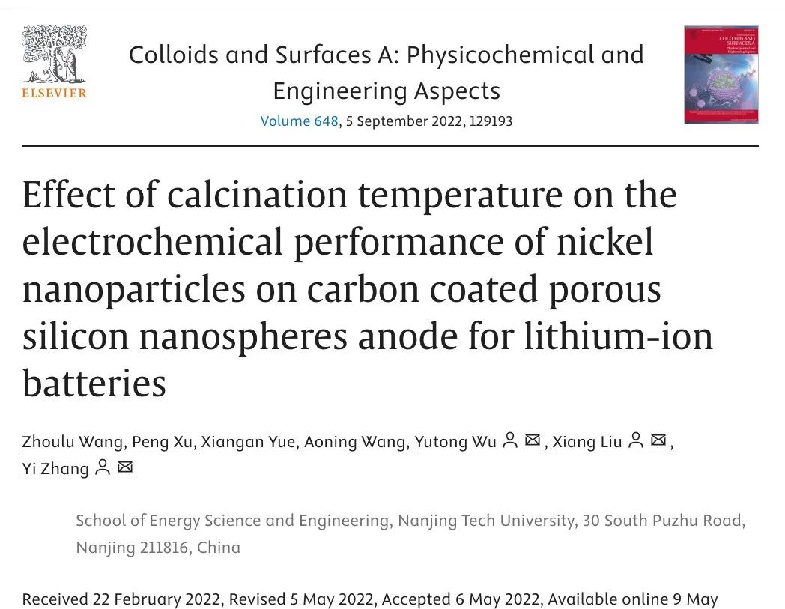

**质疑内容**

2025年4月，评论者Hoya camphorifolia在学术讨论平台上对该研究提出了以下几点质疑：

1. 图2a的XRD图问题

评论者指出，论文第2张图（图2a）中的XRD图疑似存在问题。评论者形象地描述道，“绘图软件好像把一颗超大的珍珠穿到了线上”，质疑其数据真实性和绘图合理性。

2. 图4c的重复性问题

图4c被查重软件识别出存在重复区域，评论者认为这可能暗示了图像处理上的不规范。

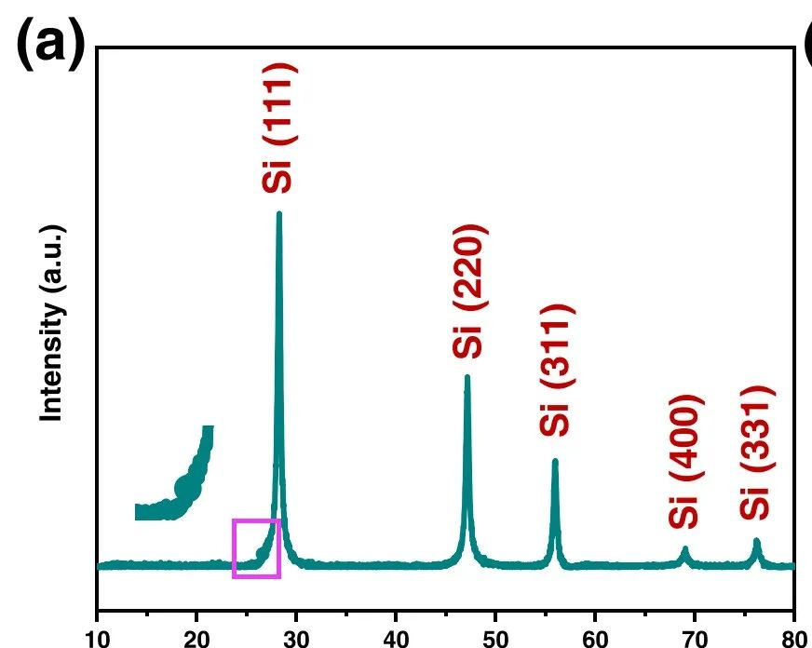

3. 引用文献问题

文章中引用了多篇主题看似无关的文献，评论者将其称为“引用磁铁”，并质疑其引用的合理性。例如，论文中提到“金属可以用来进一步提升复合材料的电子导电性 [23–29]”，但引用的文献多为陶瓷、光催化剂等与文章主题关系不大的研究，包括：

[24] W. Chen 等人，《Separation and Purification Technology》：CuAl?O?/gC?N? pn 异质结在可见光下对盐酸四环素的加速光催化降解（2021年）

[25] C. Ma 等人，《Ceramics International》：弱耦合弛豫体 (1x)BaTiO?xBi(Y?/?Ti?/?)O? 陶瓷的高温稳定性及其介电和储能特性（2021年）

[26] W. Zhou 等人，《Materials》：陶瓷废料砖的微观结构演化和透气性提升（2022年）

[27] D. Feng 等人，《Journal of Solid State Chemistry》：共掺杂 AgNbO? 陶瓷的反铁电稳定性和储能性能研究（2022年）

[28] L. Kang 等人，《武汉理工大学学报（材料科学英文版）》：新型 V 掺杂 CeO? 负载的碱激活钢渣基光催化剂的合成与性能（2021年）

[29] H. Ran 等人，《Science of Advanced Materials》：A/B 位共掺杂对 AgNbO? 陶瓷微观结构和介电热稳定性的影响（2021年）

评论者认为，这些文献的引用似乎是为了增加参考文献数量，而非真正为研究提供支撑。

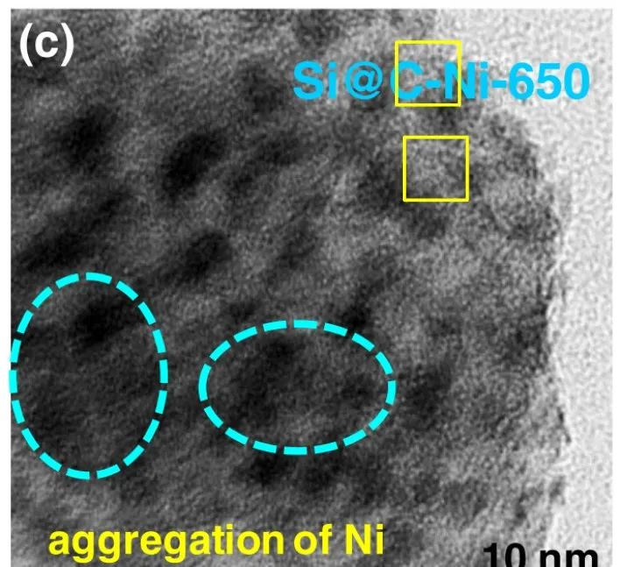

__参考链接  
 __

https://pubpeer.com/publications/60BE4E58C94ADC18E2ADE49EE37589#0

**免责声明**

本公众号转载的信息来源于 PubPeer、Pubmed及相关期刊，涉及的人名、单位均为音译。对于文章内容的真实性、完整性及及时性，本公众号不作任何保证或承诺，内容仅供读者参考。  
 如任何单位或个人认为本内容可能涉嫌侵犯其合法权益，请及时向我们提交书面权利通知及详细侵权情况，我们将依法尽快移除相关涉嫌侵权的内容。  
 若您有任何建议，欢迎随时与客服联系。

**第三方客服微信**



